附件1

四川省高等教育自学考试
允许携带的答题辅助用品

专 业 | 课 程 | 允许携带工具
理、工 科  专 业 | 所有课程 | 计算器（无存储功能）  绘图工具
文 科  专 业 | 所有课程 | 计算器（无存储功能）
文 科  专 业 | 所有课程 | “英语翻译”（课程代码00087）允许携带字、辞典（印刷品）

附件2

2020年四川省高等教育自学考试考生
健康登记二维码

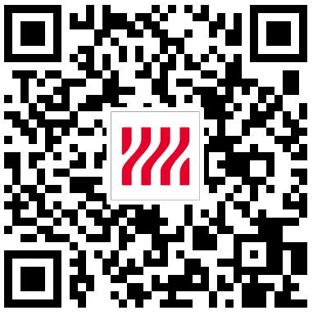

附件3

四川省高等教育自学考试成绩复核申请表

申请人姓名 |  |  | 准考证号
参加考试县区及考点名称
课程名称 | 课程代码 | 考场号 |  | 考试时间 |  | 考试成绩
申请复核原因及理由：

申请人签名：
申请人联系电话：

